**操作系统实验报告**

**2024年秋季学期**

|  |  |
| --- | --- |
| **哈尔滨工业大学（威海）计算机科学与技术学院** | |
| **专 业** | 软件工程 |
| **姓 名** | 杨涛 |
| **班 级** | 2211106 |
| **学 号** | 2022211939 |

**哈尔滨工业大学（威海）计算机科学与技术学院**

**操作系统实验报告**

|  |  |  |  |  |  |  |  |  |
| --- | --- | --- | --- | --- | --- | --- | --- | --- |
| 姓 名 | 杨涛 | | 专 业 | 软件工程 | | 指导老师 | | 朴学峰 |
| 班 级 | | 2211106 | | | 学 号 | | 2022211939 | |
| 实验时间 | | 2024.10.1 | | | | | | |
| 实验名称 | | Make Utility | | | | | | |

* 1. 预习报告(对实验主要内容的认识)

Make Utility 是用于自动化管理多源文件项目编译的工具，通过解释配置文件 Makefile 中的规则，可以高效地管理源文件之间的依赖关系，避免重复编译，节省编译时间。Makefile 包含目标文件、依赖项和编译指令等内容，并且支持使用宏来简化编译配置，使得编译流程更具灵活性和可维护性。

* 1. 实验内容（思路，过程，代码解析、运行结果）

**1.创建实验目录**

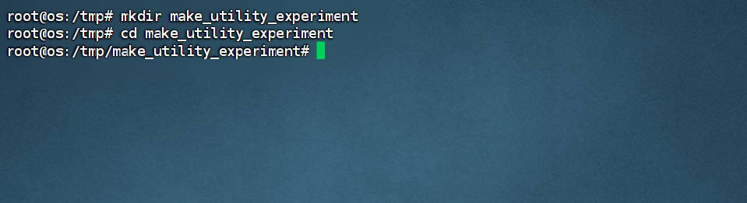

图 1 首先，创建一个目录来存放所有文件

**2.编写头文件和源文件，编写 Makefile 文件**

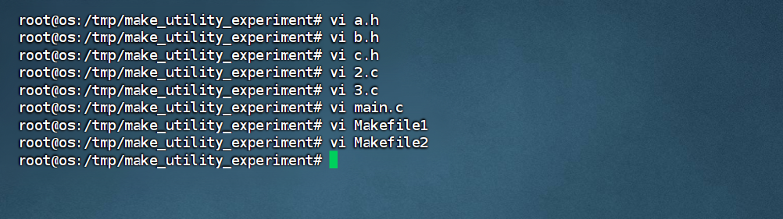

图 2 在当前目录下创建并编辑以下头文件和源文件

**3.编译并运行程序**

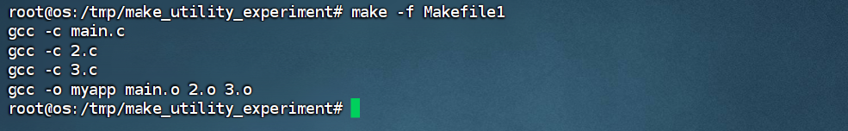

图 3 创建两个 Makefile 文件，分别进行编译操作

**4.检查生成的文件是否存在**



图 4 确保生成了 myapp 和对应的 .o 文件

**5.运行生成的可执行文件**

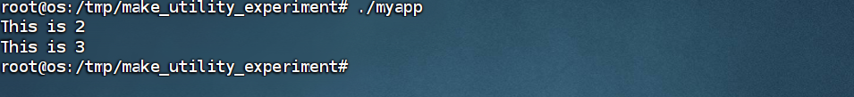

图 5 运行生成的可执行文件

**6.修改头文件并重新编译**

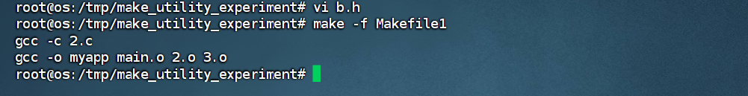

图 6 修改头文件并重新编译

**7.删除目标文件并重新编译**

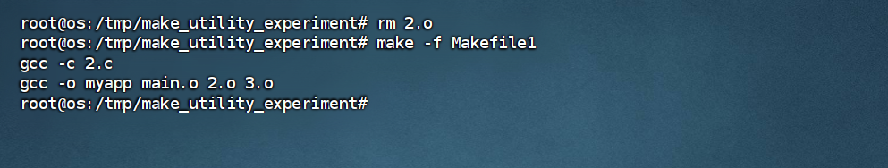

图 7 删除目标文件并重新编译

**8.使用宏定义的 Makefile 进行编译**

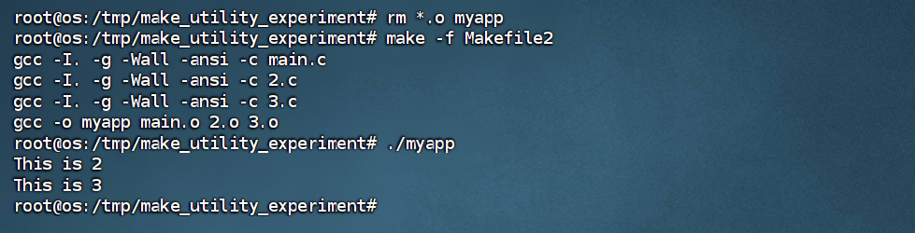

图 8 应输出与之前一致

* 1. 通过实验所掌握的知识点总结

通过实验，掌握了编写 Makefile、使用 Make Utility 进行编译和增量编译的能力，理解了如何通过 Makefile 管理多源文件项目。学会了使用不同的命令选项控制编译过程，分析编译输出以及优化编译流程，能更高效地管理和维护多源文件项目的构建过程。